第六章 放大电路中的反馈

自测题
一、在括号内填入“√”或“×”，表明下列说法是否正确。
（1）若放大电路的放大倍数为负，则引入的反馈一定是负反馈。（ ）
（2）负反馈放大电路的放大倍数与组成它的基本放大电路的放大倍数量纲相同。（ ）
（3）若放大电路引入负反馈，则负载电阻变化时，输出电压基本不变。
（ ）
（4）阻容耦合放大电路的耦合电容、旁路电容越多，引入负反馈后，越容易产生低频振荡。（ ）
解：（1）× （2）√ （3）× （4）√

二、已知交流负反馈有四种组态：
A．电压串联负反馈 B．电压并联负反馈
C．电流串联负反馈 D．电流并联负反馈
选择合适的答案填入下列空格内，只填入A、B、C或D。
（1）欲得到电流－电压转换电路，应在放大电路中引入 ；
（2）欲将电压信号转换成与之成比例的电流信号，应在放大电路中引入 ；
（3）欲减小电路从信号源索取的电流，增大带负载能力，应在放大电路中引入 ；
（4）欲从信号源获得更大的电流，并稳定输出电流，应在放大电路中引入 。
解：（1）B （2）C （3）A （4）D

三、判断图T6.3所示各电路中是否引入了反馈；若引入了反馈，则判断是正反馈还是负反馈；若引入了交流负反馈，则判断是哪种组态的负反馈，并求出反馈系数和深度负反馈条件下的电压放大倍数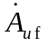或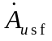。设图中所有电容对交流信号均可视为短路。

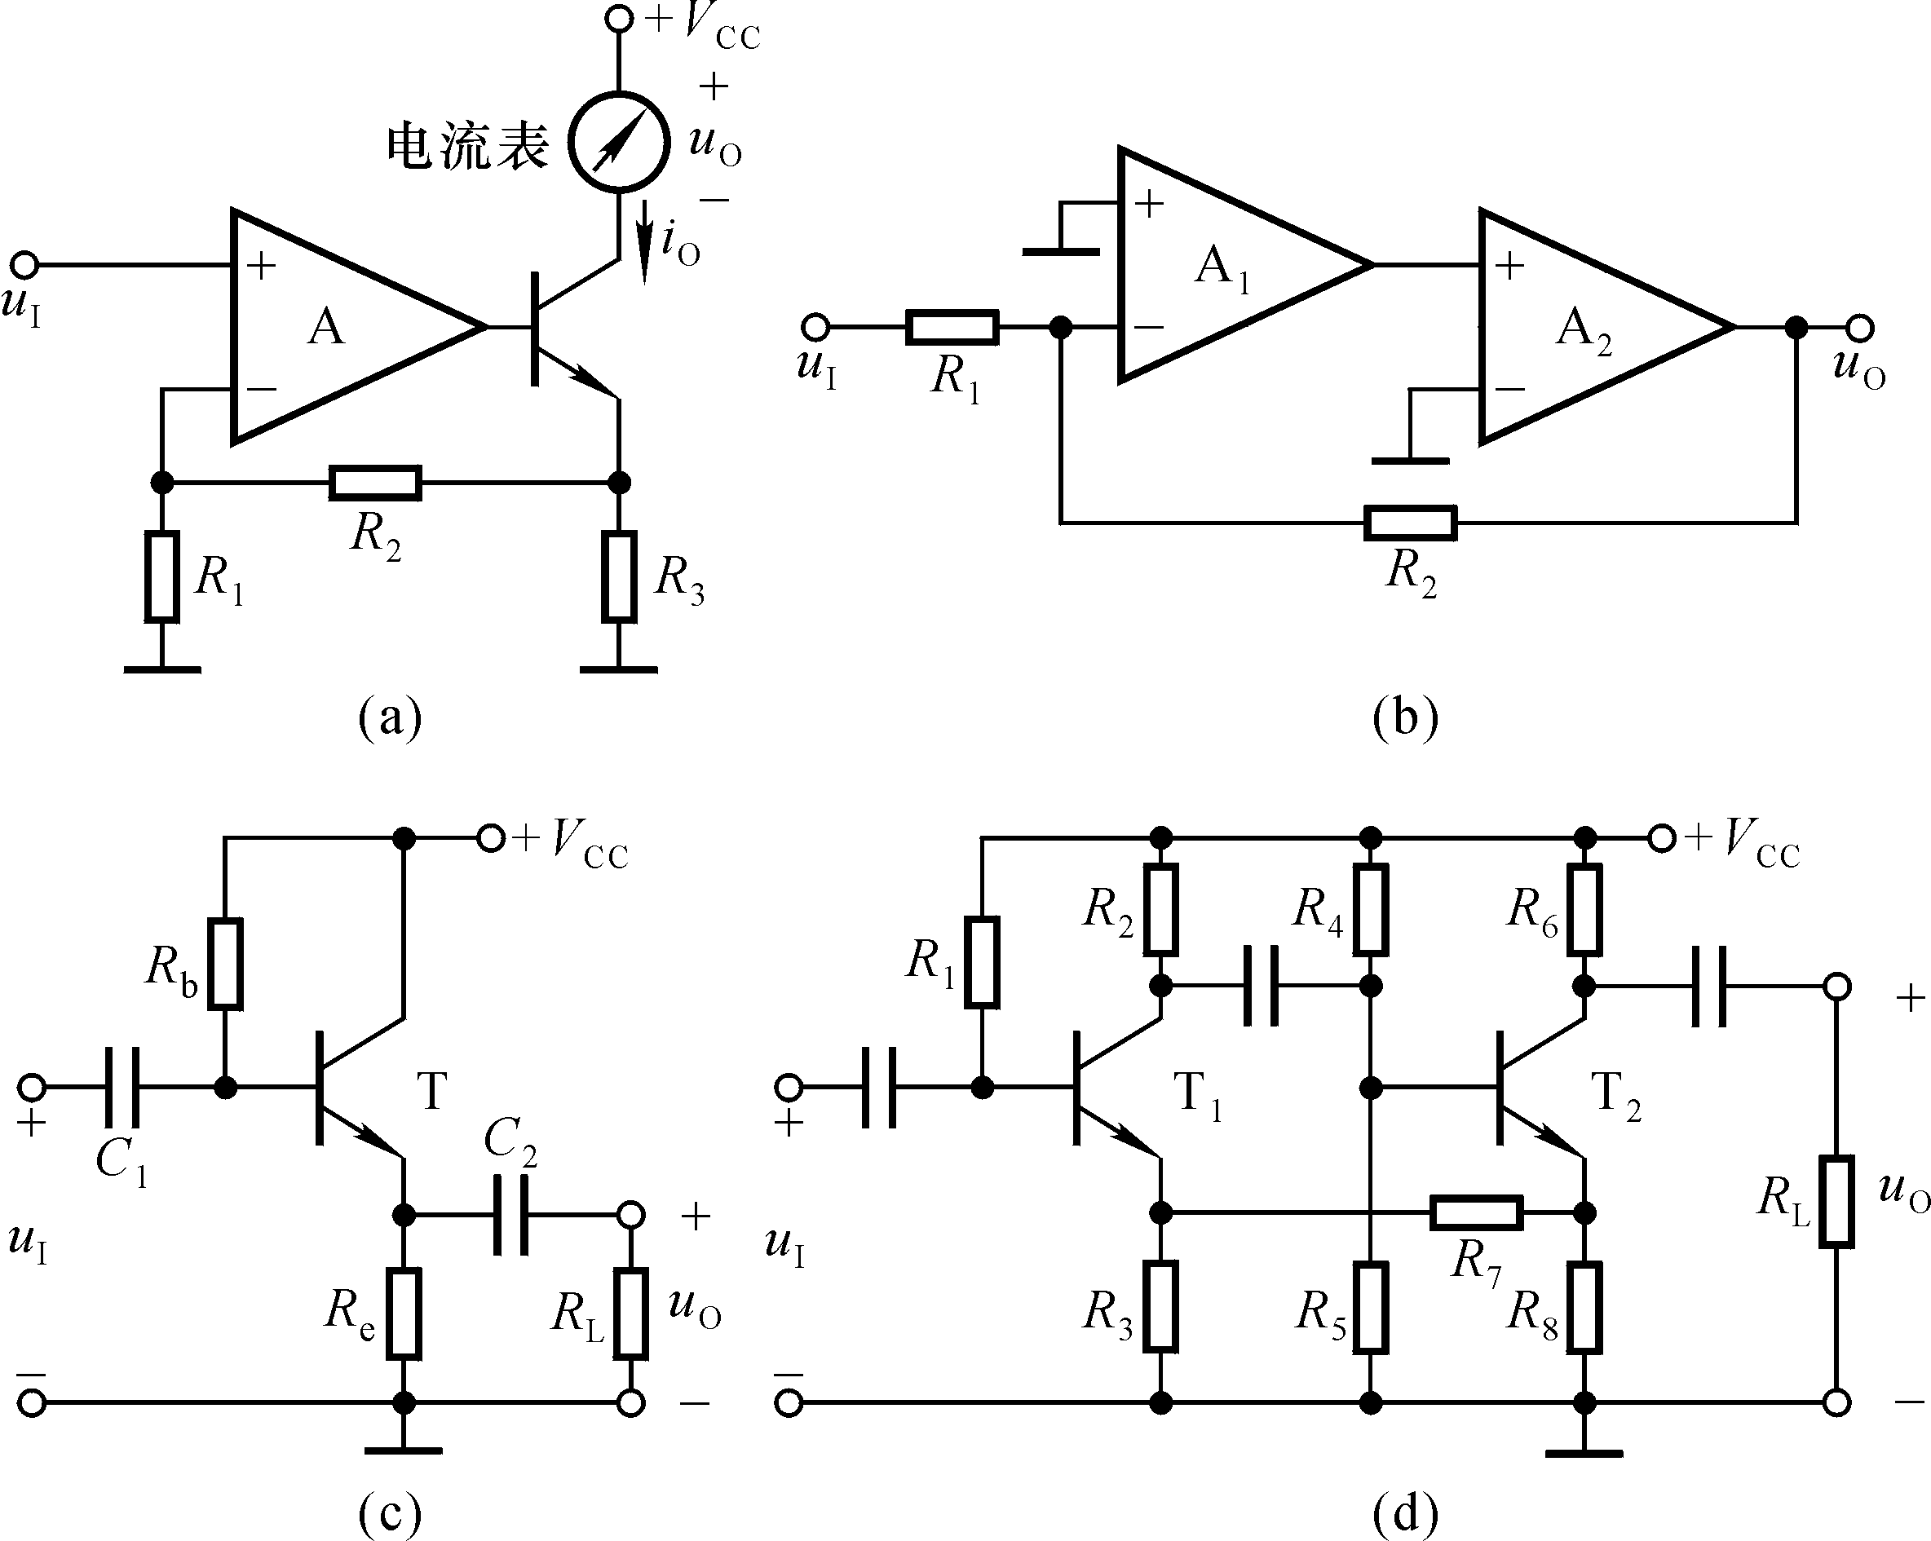
图T6.3

解：图（a）所示电路中引入了电流串联负反馈。反馈系数和深度负反馈条件下的电压放大倍数分别为
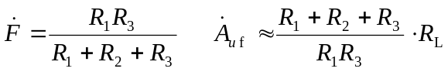
式中R_{L}为电流表的等效电阻。
图（b）所示电路中引入了电压并联负反馈。反馈系数和深度负反馈条件下的电压放大倍数分别为
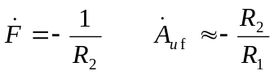
图（c）所示电路中引入了电压串联负反馈。反馈系数和深度负反馈条件下的电压放大倍数分别为
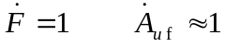
图（d）所示电路中引入了正反馈。

四、电路如图T6.4所示。
（1）合理连线，接入信号源和反馈，使电路的输入电阻增大，输出电阻减小；
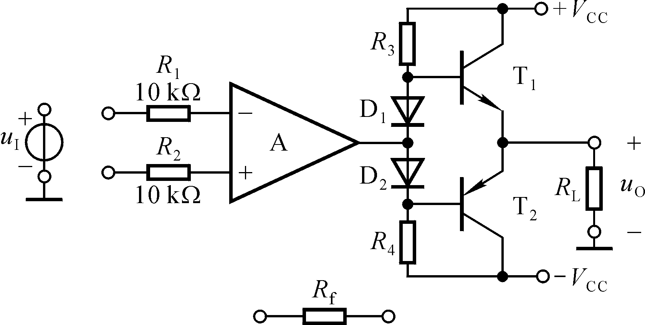 （2）若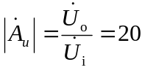，则R_{F}应取多少千欧？

图T6.4

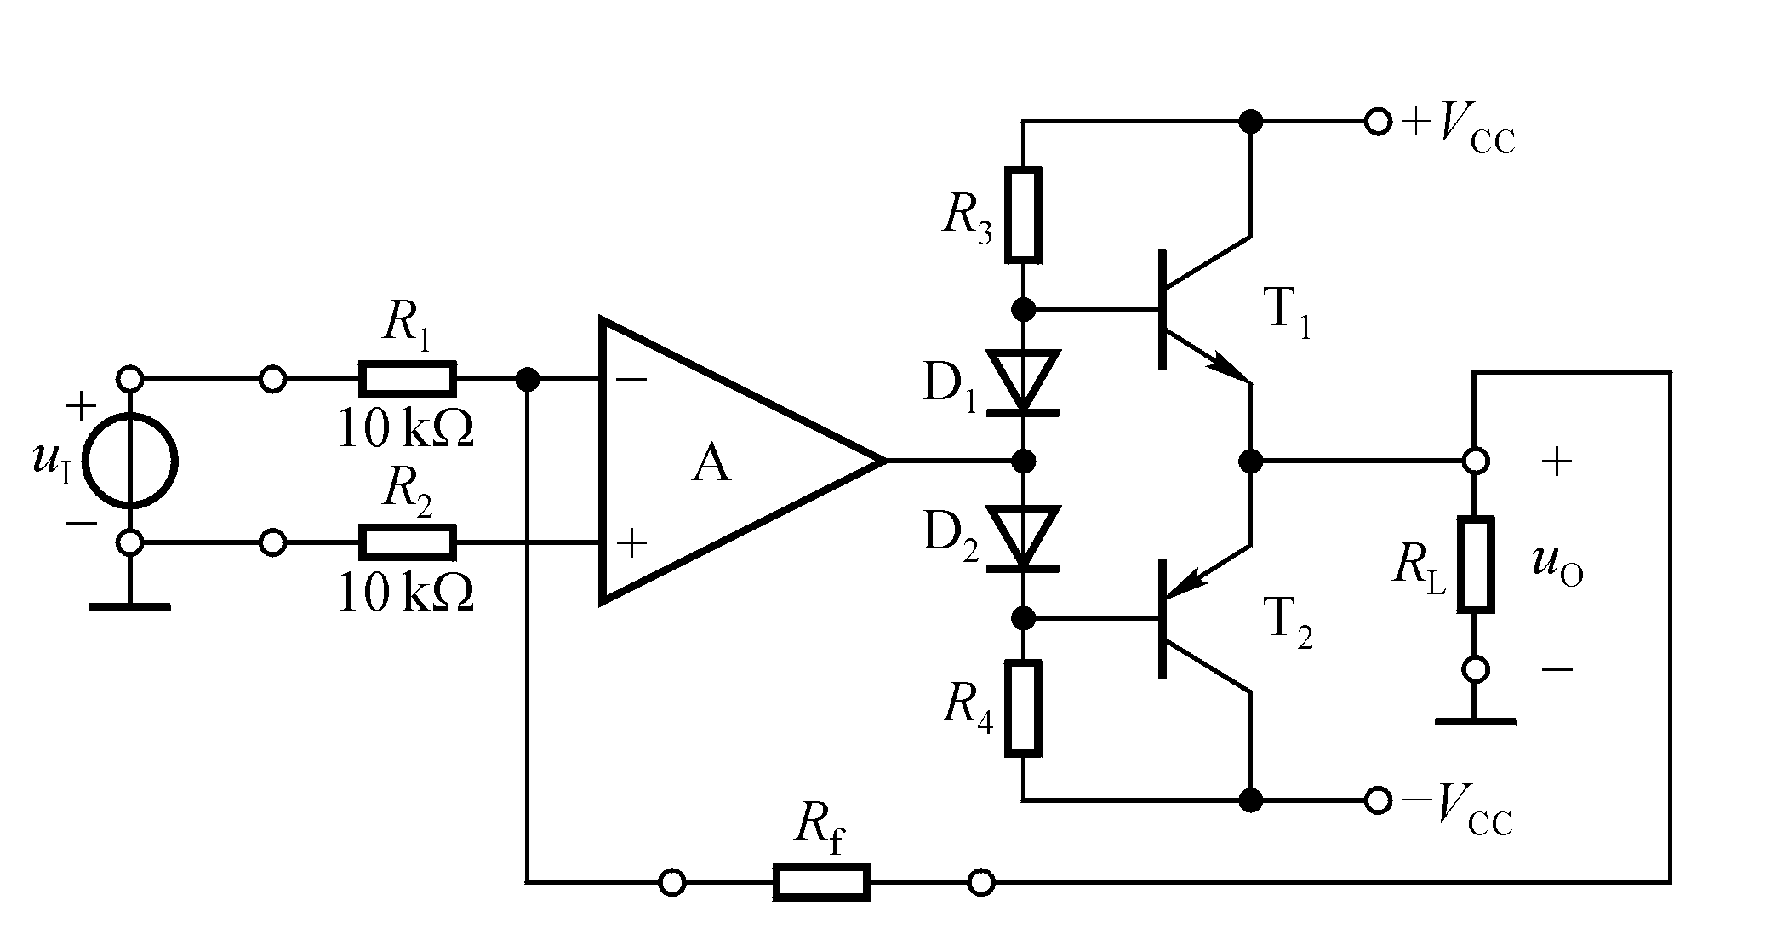解：（1）应引入电压串联负反馈，如解图T6.4所示。

解图T6.4

（2）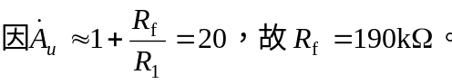

五、已知一个负反馈放大电路的基本放大电路的对数幅频特性如图T6.5所示，反馈网络由纯电阻组成。试问：若要求电路稳定工作，即不产生自激振荡，则反馈系数的上限值为多少分贝？简述理由。

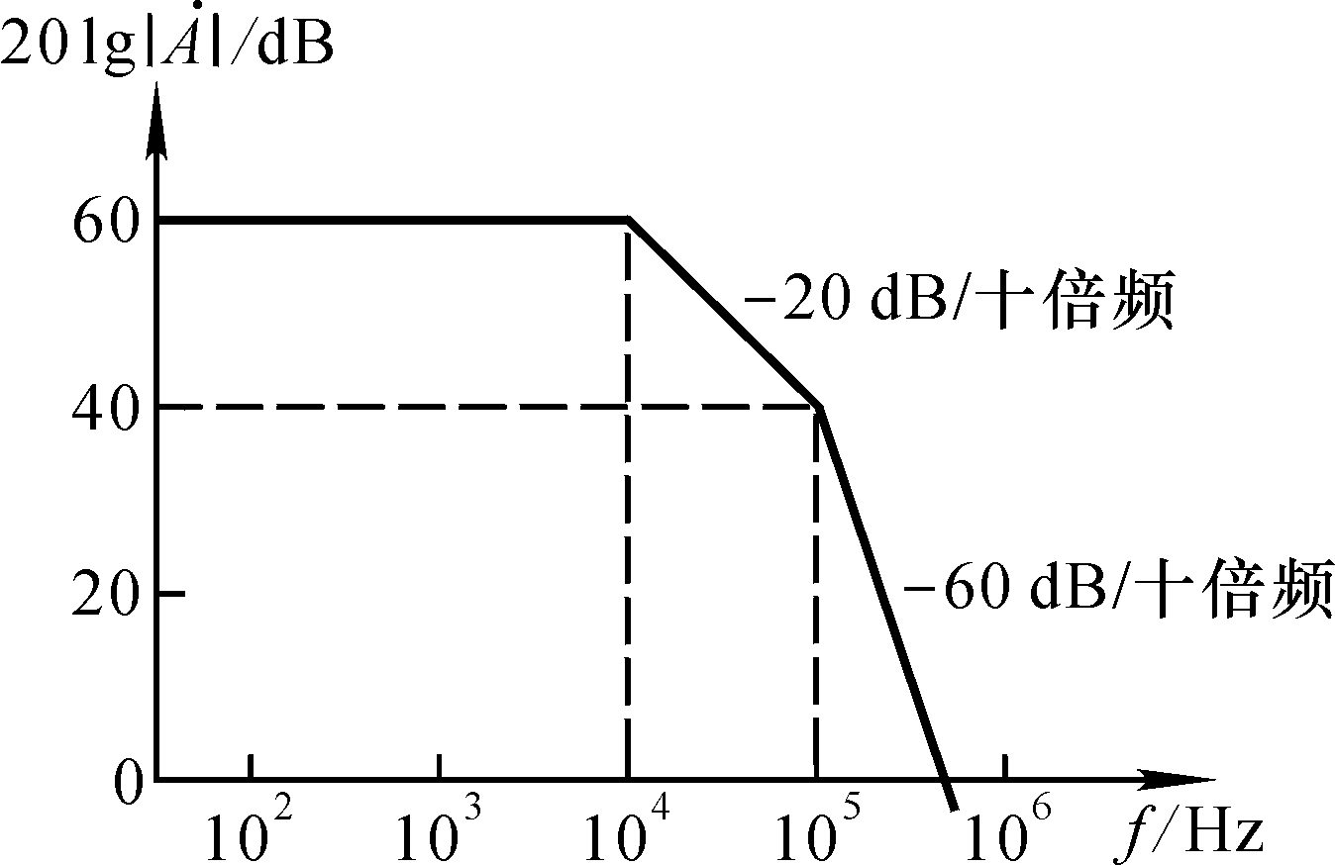
图T6.5

解：因为f ＝10⁵ Hz时，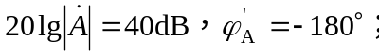 为使此时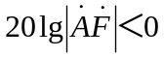，则需
